КГУ «Общеобразовательная школа №1 города Макинск отдела образования по Буландынскому району управления образования Акмолинской области»

Тема: Контекстные задания по биологии как средство формирования естественнонаучной грамотности обучающихся

Учитель биологии: Сексенова Карлыгаш Коркытбаевна

2023 г

Тема: Контекстные задания по биологии как средство формирования естественнонаучной грамотности обучающихся
Цель: Изучить методы формирования естественнонаучной грамотности на уроках биологии
Задачи:
- Определить, какие задания способствуют формированию естественнонаучной грамотности на уроках биологии.
- Определить в ходе мониторинга уровни естественнонаучной грамотности по биологии.
«Естественнонаучная грамотность – это способность учащихся использовать естественнонаучные знания для отбора в реальных жизненных ситуациях тех проблем, которые могут быть исследованы и решены с помощью научных методов, для получения выводов, основанных на наблюдениях и экспериментах, необходимых для понимания окружающего мира и тех изменений, которые вносит в него деятельность человека, а также для принятия соответствующих решений».

Для определения уровня сформированности естественнонаучной грамотности учитываются следующие умения учащихся:
- использовать естественнонаучные знания в жизненных ситуациях;
- выявлять вопросы, на которые может ответить естествознание;
- выявлять особенности естественнонаучного исследования;
- делать выводы на основе полученных данных;
- уметь описывать, объяснять и прогнозировать естественнонаучные явления;
- уметь интерпретировать научную аргументацию и выводы, с которыми они могут встретиться в средствах массовой информации;
- понимать методы научных исследований;
- выявлять вопросы и проблемы, которые могут быть решены с помощью научных методов.

Разработка методических материалов по формированию ЕНГ на уроках биологии
Урок – основная единица учебного процесса. Я считаю, что формирование ЕНГ должно происходить на всех этапах урока. Разберем этапы урока и задания для этих этапов.
1 Этап –Мотивация. На этом этапе необходимо применять задания,
которые влияют на активизацию познавательного интереса учащихся. Задания, связанные с элементами проблемного обучения.
Например: Биология 7 класс, Тип Членистоногие
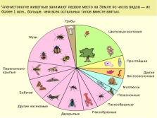
Предлагает ответить на вопрос:
1)Рассмотрите диаграмму. Почему Членистоногих организмов по числу видов больше всего на Земле?
2)С каким организмом из этого типа вы себя ассоциируете? Почему?
2 этап - Актуализация знаний:
8 класс
Предлагает выполнить заданье «Третий лишний» (объяснить причину исключения Заданье, связанное с анализом и синтезом информации.
1. мясо, белки, углеводы
2. поджелудочная железа, печень, желчь
3. коронка, корень, эмаль
4. тонкий кишечник, ворсинки, аппендикс
5. аминокислоты, глюкоза, ферменты
6.желудок, пищевод, 12-перстная кишка
7. жиры, белки, аминокислоты
8. витамин Д, рахит, куриная слепота
9. бери-бери, витамин С, витамин В
10. лизоцим, соляная кислота, желчь

3 этап - Применение знаний в новой ситуации
Контекстные задания
8 класс «Пищеварение. Обмен веществ»
8 класс Определение норм рационального питания
В понедельник восьмиклассник Андрей в школьной столовой выбрал на обед следующие блюда: борщ из свежей капусты с картофелем, два мясных биточка с гарниром из отварных макарон, чай с сахаром и кусок ржаного хле-ба. Используя данные таблицы 1«Суточные нормы питания иэнергетичес-кая потребность детей и подростков» и 2«Энергетическая и пищевая ценность продукции школьной столовой» (приложение 1),
а также знания из курса биологии, ответьте на следующие вопросы.
1) Какова энергетическая ценность этого школьного обеда?
2) Какое еще количество углеводов должно быть в пищевом рационе
Андрея в этот день, чтобы восполнить суточную потребность, если возраст подростка составляет 14 лет.
3) Каковы функции углеводов в организме подростка?
Суточные нормы питания и энергетическая потребность детей и подростков
Возраст, лет | Белки,  г/кг | Жиры  г/кг | Углеводы, г | Энергетическая потребность, ккал
7-10 | 2,3 | 1,7 | 330 | 2550
11-15 | 2,0 | 1,7 | 375 | 2900
Старше 16 | 1,9 | 1,0 | 475 | 3100

Таблица 2.
Блюда | Белки, г | Жиры, г | Углеводы, г | Энергетическая ценность, ккал
Борщ из свежей капусты с картофелем | 1,8 | 4,0 | 11,6 | 92,3
Суп молочный с макаронными изделиями | 8,3 | 11,3 | 25,8 | 233,8
Мясной биточек  ( 1 штука) | 8,0 | 21,0 | 9,3 | 266,6
Котлета мясная рубленная  (1 штука) | 9,2 | 9,9 | 6,5 | 155,6
Гарнир из отварного риса | 4,8 | 1,2 | 53,0 | 245,2
Гарнир из отварных макарон | 5,4 | 4,3 | 38,7 | 218,9
Кисель | 0 | 0 | 19,6 | 80,0
Чай с сахаром  ( 2 чайные ложки) | 0 | 0 | 14,0 | 68,0
Хлеб пшеничный (1 кусок) | 2,0 | 0,6 | 7,2 | 64,2
Хлеб ржаной  (1 кусок) | 3,9 | 0,4 | 28,2 | 135,7
Мониторинг естественнонаучной грамотности.
ПОЗНАВАТЕЛЬНЫЕ УРОВНИ ЕНГ
• Низкий- распознавать факты, термины, принципы или понятия, или найти единственную точку, содержащую информацию, на графике или в таблице.
• Средний - использовать и применять понятийное знание для описания или объяснения явлений, интерпретировать или использовать простые наборы данных в виде таблиц или графиков.
•Высокий -Анализировать сложную информацию или данные, обобщать или оценивать доказательства, обосновывать, формулировать выводы, учитывая разные источники информации, разрабатывать план или последовательность шагов, ведущих к решению проблемы.
Итоги мониторинга ЕНГ за 3 года (8, 9 класс) (приложение 2).

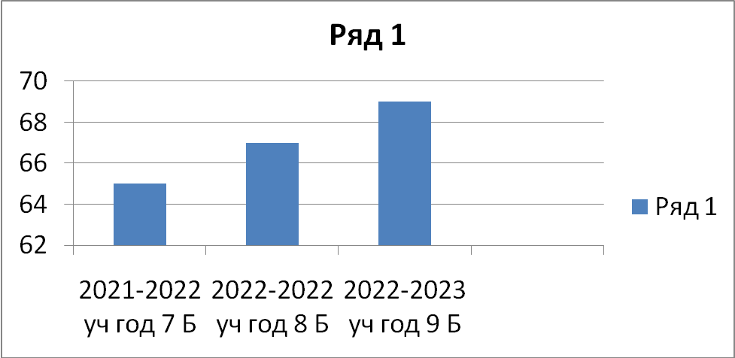
3.Заключение
Выводы: Применение заданий по формированию ЕНГ способствует тому, что увеличивается процент учащихся, у которых ЕНГ сформирована на среднем и высоком уровне. (приложение 2).
Практическая значимость. Использование заданий по формированию ЕНГ в школе позволяет повысить качество образовательных результатов, сформировать межпредметные результаты учащихся.

